广东省中药配方颗粒质量标准研究规范
（试行）

广东省药品检验所
二零一零年六月

目 录
前言…………………………………………………………………………………2
1 范围………………………………………………………………………………3
2 引用标准…………………………………………………………………………4
3 术语与定义………………………………………………………………………6
4 实验室条件及人员的要求………………………………………………………7
5 样品及对照物质的要求…………………………………………………………8
6 质量标准起草的指导原则与技术要求
6.1 质量标准起草的指导原则……………………………………………………9
6.2 质量标准起草的技术要求……………………………………………………10
6.3 质量标准正文的编写细则……………………………………………………19
6.4 质量标准起草说明编写细则…………………………………………………21
7 质量标准复核的指导原则与技术要求
7.1 质量标准复核的指导原则……………………………………………………22
7.2 质量标准复核的技术要求……………………………………………………23
7.3 质量标准复核意见的编写细则………………………………………………23
8 示范性品种
何首乌配方颗粒质量标准起草………………………………………………25

参考文献……………………………………………………………………………40

前 言
根据《药品管理法》的有关规定，为加强“中药配方颗粒”（原名：颗粒性饮片）的监督管理，确保人民用药安全有效，规范中药配方颗粒的试点研究，2001年7月，原国家药品监督管理局制定了《中药配方颗粒管理暂行规定》（简称《暂行规定》），规定中药配方颗粒从2001年12月1日起纳入中药饮片管理范畴，明确中药配方颗粒试点期间的申报与生产管理。《暂行规定》附件中还列出“中药配方颗粒质量标准研究的技术要求”，该技术要求作为中药配方颗粒质量标准研究的基础与准则。
《暂行规定》颁布至今，历经《中华人民共和国药品管理法实施条例》（2002年）、《药品注册管理办法》（2007年）的颁布，国家中成药提高标准行动计划、《中国药典》2005年版与2010年版编制等工作的开展，在此过程，我国在药品质量控制的要求、技术水平上已有了较大的提升，但中药配方颗粒质量控制研究整体情况相对滞后。原“中药配方颗粒质量标准研究的技术要求”较为简单，未涵盖质量标准研究制定的指导原则，具体的项目要求及方法学验证等内容，未能客观反映目前配方颗粒的生产工艺、临床用药及研究、检测技术水平，难以保证质量标准制定的科学性与合理性。
为了进一步提高广东省中药配方颗粒的质量研究水平，规范投料饮片、制法，质量标准的起草、复核及检验全过程，保证该类品种质量的可控性和稳定性，特制定《广东省中药配方颗粒质量标准研究规范》。本规范是在原“中药配方颗粒质量标准研究的技术要求”基础上，根据国家药典委员会对质量标准研究的有关规定，结合广东省中药配方颗粒生产和使用的实际而制定，是广东省中药配方颗粒研究单位、生产企业和药品检验机构在质量标准研究工作中必须遵循的技术规范。

- 范围
  - 本规范主要包括广东省中药配方颗粒质量标准起草、质量标准复核的指导原则与技术要求。
  - 本规范适用于广东省内从事中药配方颗粒质量标准起草与复核的生产企业、科研院所、药检机构等。
  - 本规范是广东省中药配方颗粒申报注册的技术审评依据之一，同时是该类品种的注册复核检验、标准检验的技术指引，其应用仅作为地方性的文件。
  - 本规范不包含实验室在质量标准研究过程应符合的法规和安全要求。
  - 本规范的注、附件是对正文的说明、举例和指导。它们既不包含要求，也不构成本规范的主体部分。

- 引用标准
下列参考文件对于本规范的应用不可缺少。对于注明日期的参考文件，只采用所引用的版本；对没有注明日期的参考文件，采用最新的版本（包括任何的修订）。
《中国药典》及增补本。
关于印发《中药配方颗粒管理暂行规定》的通知及附件《中药配方颗粒质量标准研究的技术要求》（国药监注［2001］325号）。
《中华人民共和国卫生部药品标准》（中药材第一册）
关于颁布《儿茶等43种进口药材质量标准》的通知（国食药监注[2004]44号）。
《全国中药炮制规范》（1988年版）。
《国家药品标准工作手册》（第三版）。
关于印发有关《中国药典》中药质量标准起草说明编写细则的函及附件“《中国药典》中药质量标准起草说明编写细则”（国药典中发［2008］346号）。
关于印发有关《中国药典》中药质量标准复核技术要求的函及附件“《中国药典》中药质量标准复核技术要求”（国药典中发［2008］347号）。
关于印发有关《中国药典》中药质量标准起草与复核工作规范的函及附件“《中国药典》中药质量标准起草与复核工作规范”（国药典中发［2008］348号）。
有关《中国药典》中药质量标准研究制定技术要求的函及附件“中药质量标准研究制定技术要求（国药典中发［2008］349号）”。
关于编辑出版《广东省中药饮片炮制规范》的通知，附件包括“《广东省中药饮片炮制规范》编写细则”、“《广东省中药饮片炮制规范》起草指导原则和技术要求”、“《广东省中药饮片炮制规范》复核指导原则和技术要求”（粤食药监注[2006]125号、粤药检标[2006]161号）。
关于编辑出版《广东省中药材标准》（第二册）的通知，附件包括“《广东省中药材标准》（第二册）编写细则”、“广东省中药材标准起草指导原则和技术要求”、“广东省中药材标准复核指导原则和技术要求”（粤食药监注[2006]125号粤药检标[2006]162号）。
各省、自治区、直辖市人民政府药品监督管理部门制定的药材标准及炮制规范。
注：参考文献中给出了更多与本规范有关的法规、技术文件等。

- 术语和定义
本规范主要使用相关的法律法规、中国药典给出的相关术语和定义，并根据本规范的范围予以补充。
中药配方颗粒（原名：颗粒性饮片），系指单味中药饮片经过现代制药技术制成的颗粒，可直接用于中医临床的处方药品。
药品质量标准，系指根据药物自身的理化与生物学特性，按照批准的来源、处方、制法和运输、贮藏等条件所指定的、用以检测药品质量是否达到用药要求并衡量其质量是否稳定均一的技术规定。
质量标准起草，系指通过试验研究，建立检测项目，并通过一系列的方法学验证体现其科学性与合理性，初步拟出质量标准草案。
质量标准复核，系指药品检验所对申报的药品标准中检验方法的可行性、科学性、设定的项目和指标能否控制药品质量等进行的实验室检验和审核工作。

- 实验室条件及人员的要求
承担中药配方颗粒质量标准起草、复核、标准检验的单位应具有通过计量认证并能满足任务要求的实验室，具有相应技术人员，具备中药研究、检验常用仪器和设备，能确保实验用试剂、试药及对照物质符合规定。
承担质量标准研究的人员应具有相关专业知识背景、多年的中药检验、研究工作经历，并有一定的标准研究和起草经验。
承担微生物限度检查的实验室及人员应符合《中国药典》2010年版一部ⅩⅧ G“药品微生物实验室规范指导原则”。

- 样品及对照物质的要求
供研究用样品应具有代表性，覆盖面要广，一般应收集10批以上样品供研究用，样品量除满足起草研究、留样观察外，还应有不少于3倍检验量的样品供复核检验用。标准检验用样品至少要有3倍检验量。样品保存应符合各品种项下的贮藏要求。
多来源品种应尽可能包含不同基源的药材制成的配方颗粒各1批以上。
质量标准起草、复核，标准检验原则上应使用国家法定部门认可的对照物质（包括对照品、对照提取物和对照药材）。若使用的对照物质是工作对照，应提供鉴定研究资料及第三方的鉴定报告。

- 质量标准起草的指导原则与技术要求
6.1质量标准起草的指导原则
6.1.1 符合汤剂用药的特点
中药配方颗粒的品种遴选必须建立在中医药理论的基础上，制备过程应保持传统饮片汤剂用药的特点，符合中医临床的用药实际。

6.1.2 符合中药质量标准研究制定的原则
中药配方颗粒代替传统饮片供中医临床调剂使用，其质量标准研究的水平定位应遵循《中国药典》2010年版，符合国家药典会制定的有关中药质量标准研究的基本原则，包括：a.坚持提高药品质量、维护公众健康的原则；b.坚持继承、发展、创新的原则；c.坚持科学、实用、规范的原则；d.坚持质量可控性原则；e.坚持标准先进性原则；f.坚持标准发展的国际化原则。

6.1.3 符合中药饮片的法定属性
《中药配方颗粒管理暂行规定》中明确中药配方颗粒纳入中药饮片管理，具有饮片属性。投料的饮片必需具有法定的质量标准；若无饮片质量标准的，但饮片与药材名称相同，而且药材标准中未列饮片和炮制项，或炮制项为净制、切制的，则该药材标准视同为饮片标准。中药配方颗粒的临床使用原则上应与传统饮片等量、等效，其炮制、性味与归经、功能与主治、用量、注意等项目应与饮片的法定标准一致；若不一致应提供具体的炮制方法、药用物质、药理学、毒理学及临床应用的有关研究资料。

6.1.4 符合颗粒剂制剂通则要求
中药配方颗粒在剂型的质量控制上应符合中国药典附录颗粒剂制剂通则的要求，体现品种的特点与优势。符合颗粒剂制剂通则要求的项目包括：粒度、水分、溶化性、微生物限度项目，微生物限度的方法学验证应符合《中国药典》的相关规定。

6.1.5反映生产工艺过程控制
中药配方颗粒来源于饮片，投料用的饮片、辅料应符合法定的质量标准，其制法内容应符合药典附录颗粒剂制剂的要求，制法项一般应明确生产工艺过程及关键工艺参数，如投料饮片的形态、投料量、提取溶媒、提取方式、提取次数、溶媒用量、浓缩与干燥方法、辅料种类与用量、制成量等。应建立与配方颗粒质量标准相关联的中间体内控质量标准，定量指标的限度应结合投料饮片、中间体转移率。
还应结合具体的生产工艺，通过重金属、有机溶剂残留量等检查项目控制工艺过程可能引入的有害残留，保证用药安全；通过浸出物、不溶物、含量测定等项目保证工艺的稳定性。

6.1.6 确保产品质量的稳定均一
中药配方颗粒的质量标准研究应结合中医学理论和中药成分复杂的特点，建立能够反应中药整体特征的项目。质量标准的项目设置应基于饮片法定标准，并与饮片标准设置的项目、测定成分相对应；若提取的化学成分与原饮片标准测定的成分不一致时，可根据具体情况设定其他控制指标。
项目的设置应结合品种的有效成分，设置专属性强的检测项目，保证投料饮片的准确；通过性状、鉴别、检查、浸出物、含量测定、特征图谱或指纹图谱等项目来确保产品质量的稳定均一。

6.2 质量标准起草的技术要求
6.2.1中药配方颗粒质量标准内容应包括：药品名称、来源、炮制、制法、性状、鉴别、检查、浸出物、含量测定、性味与归经、功能与主治、用法与用量、注意、规格、贮藏等项目。

6.2.2 检测方法和检测指标的制定
与国家药典会印发的“中药质量标准研究制定技术要求”中的“五、检测方法和检测指标的制定”一致。

6.2.3 方法验证
6.2.3.1 对生产工艺为全粉末入药的品种，其鉴别、限量检查、含量测定方法与饮片标准一致的，可不做方法学验证。
6.2.3.2 对经提取制备的品种，其鉴别方法与饮片标准基本一致的，仅做辅料干扰的专属性考察，不做重复性与耐用性考察。
6.2.3.3 对经提取制备的品种，其含量测定方法参照中国药典建立的：如对照品溶液的浓度与中国药典一致，方法学验证内容可减免线性；对于待测成分化学性质稳定，提取方法简单的品种，如直接采用超声处理、加热回流等方法制备供试品溶液的，方法学验证可根据具体品种情况及方法选择验证的内容。
6.2.3.4 不属于上述三种情形的，应按现行版《中国药典》附录收载的“中药质量标准分析方法验证指导原则”的要求进行方法学验证。验证的全部数据与照片及图谱应附在质量标准起草说明中。
注：已进行研究但未列入标准的项目也应附有研究资料、照片和图谱。
验证结果要求如下：
a）准确度实验，其回收率的测定结果应在95%～105%范围内，其中对于一些前处理较复杂的方法，其回收率的测定结果可在90%～110%范围内；准确度实验的相对标准偏差（RSD%）应小于5%；
b) 精密度实验的相对标准偏差（RSD%）应小于3%；
c) 专属性实验（制剂）以不含被测成分的供试品试验，其含量测定数值应小于同样条件下供试品测定数值的5%。
6.2.3.4 微生物方法学验证应参照《中国药典》2010年版一部附录ⅩⅧ F微生物限度检查法应用指导原则。

6.2.4 名称
包括中文名称和汉语拼音。饮片名称应采用法定标准规定的名称，经提取或部分提取制备的品种名称按“***配方颗粒”进行命名，即“饮片名＋配方颗粒”；全粉末制备的品种名称按“***粉配方颗粒”进行命名，即“饮片名＋粉+配方颗粒”。

6.2.5 来源
包括原植(动)物的科名、中文名、拉丁学名、药用部位；矿物药包括该矿物的类、族、矿石名或岩石名、主要成分。

6.2.6 炮制
应与饮片法定标准的炮制方法一致，如饮片标准炮制项下收载多种炮制方法，应列明具体采用何种方法。

6.2.7 制法
制法项下应按实际生产情况简要表述工艺流程的主要步骤、主要技术参数与规定的制成量（以1000为单位）。但在起草说明中应详细列出完整的生产工艺和全部技术参数。
制法内容应符合药典附录制剂通则颗粒剂有关规定，包括饮片名称、用量、前处理方法、使用溶剂、提取方法、提取次数、分离、浓缩、干燥、辅料种类及用量、制成量等主要参数，应研究得率的范围。
应对饮片的前处理方法进行研究，包括粉碎、切制等。
应考察提取工艺所采用溶剂、提取方法、提取次数等主要参数、浓缩的方法与指标、分离纯化的方法与主要参数。
a) 采用水提工艺的制法项下，应规定煎煮次数与每次煎煮的时间，浓缩的指标等。
b) 采用水煮醇沉工艺的制法项下，应规定煎煮次数与每次煎煮的时间，浓缩的指标，乙醇用量或含醇量（%），放置条件与时间等。
c）采用醇提工艺的制法项下应规定加热回流提取所用乙醇的浓度、回流次数、每次回流的时间等。
d）采用渗漉法提取工艺的制法项下应规定渗漉所用溶剂种类、浸渍时间、渗漉速度、渗漉液收集量等。
e）采用浸渍工艺的品种，制法项下应规定浸渍溶剂的名称、浓度、用量与浸渍的方法与时间。
f）采用活性炭处理的品种应注明其来源和活性范围、使用次数与用量。
g）使用吸附树脂进行分离纯化工艺的品种，应注明吸附树脂的名称与型号，洗脱溶剂、用量与方法。
h）考察提取液的浓缩干燥方法、应控制的浓缩指标（如：测定相对密度）、干燥所需温度与时间等。
中药配方颗粒的成型工艺一般采用干法制粒，成型过程尽量不添加辅料或采用辅料调整制成量。
如生产过程涉及辅料，应明确辅料的名称与用量，辅料及添加剂应使用法定标准规定的名称，未收入药典标准的应附相应的质量标准。
生产企业应严格筛选投料用饮片，积累十批以上的生产数据以确定制成量。原则上制成量应固定，以保证批间质量的稳定均一。

6.2.8 性状
外观性状是对中药配方颗粒的颜色和外表感官的描述。性状项下一般应写明品种的外观形状、色、气、味等，对颗粒颜色的描述可根据样品的情况规定一定的色度范围，色度范围一般不能跨色系。对气、味的描述应在饮片标准的基础上结合生产与样品实际拟定。

6.2.9 鉴别
6.2.9.1 鉴别方法应尽量与投料饮片质量标准的鉴别方法相对应，如因工艺提取的原因，不能采用与饮片标准相同的鉴别方法时可采用其它鉴别方法，但应在起草说明中予以阐明。
6.2.9.2 如饮片标准未收载鉴别方法，或鉴别方法的不适用、专属性较差，应结合工艺实际及品种情况拟定专属性强、灵敏度高、重现性好的方法。
注：紫贝齿配方颗粒
饮片标准收载于部标中药材标准（第一册），鉴别采用偏光显微镜观察背部外层及中层，本品经水煎煮制备而成，原鉴别方法不适用，改用化学反应鉴别：
取本品1g，滴加10ml稀硝酸，即放出气体，将此气体通入氢氧化钙试液中，即发生白色沉淀。
6.2.9.3 由于配方颗粒在形态上与传统饮片有较大区别，建议鉴别采用两种不同的技术或方法进行定性确认，易混淆品种可作为对照物质，规定不得检出，以保证投料饮片的准确性。
注1：《中国药典》2010年版一部当归品种鉴别项下，采用两项薄层色谱鉴别对不同极性的化学成分进行定性控制，提高可控性与专属性。
注2：《中国药典》2010年版一部西洋参品种项下人参的检查，采用易混淆品种人参作为对照药材，规定不得检出，以保证投料饮片的准确性。
6.2.9.4 投料饮片含多来源的品种，其鉴别用对照药材必须明确来源，应考察不同来源对照药材的色谱图。若不同来源的对照药材图谱差异较大，则不适合采用该对照药材作鉴别对照，除非固定药材来源。
6.2.9.5 显微鉴别首选饮片标准采用的显微特征，如果确有干扰，可选用其他显微特征或改用其他鉴别方法。
a）标准所列的显微特征应易于检出，对镜检出现概率低于60%的（制片5张，可检出规定特征的应不少于3张），或镜检难度大的，且已有该药材TLC鉴别的，可不作正文规定。对不易查见或无专属性的显微特征不要列入。
b）对于多来源的药材，建议采用共有的组织、细胞或内含物特征描述。
c）全粉末入药的品种通常以细粉（小于180μm）投料，应注意显微鉴别项下的特征的大小与药材细度尽量相一致。
6.2.9.6 理化鉴别应选择专属性强、反应明显的显色反应、沉淀反应等鉴别方法，必要时写明化学反应式。
6.2.9.7 色谱法鉴别应选择适宜的对照药材或对照品作对照试验，鼓励采用对照药材或对照提取物对照，判断结果可细化描述特征斑点的数量与颜色，或多种检视方式，提高方法的专属性。
注：《中国药典》2010年版一部大黄的薄层色谱鉴别，结果判断为：供试品色谱中，在与对照药材色谱相应的位置上，显相同的五个橙黄色荧光斑点；在与对照品色谱相应位置上，显相同的橙黄色荧光斑点，置氨蒸气中熏后，斑点变为红色。
6.2.9.8 如针对的鉴别成分及采用的鉴别方法与《中国药典》2010年版收载的对应饮片项目基本一致，拟定的鉴别方法仅做专属性考察，提供鉴别的结果与图谱等实验资料。
6.2.9.9 其他
鉴别方法的建立应参照国家药典会印发的“中药质量标准研究制定技术要求”。全粉末入药的品种参照各论中的饮片部分；经提取或部分提取制备的品种参照各论中的提取物、单味制剂。

6.2.10 检查
检查项下规定的各项内容系指提取物在生产、贮藏过程中可能含有并需要控制的物质，包括安全性、有效性、均一性与纯度要求。应根据生产过程中可能造成的污染情况、剂型要求、贮藏条件等建立检查项目，检查项目应能真实反映中药配方颗粒质量，并确保安全与质量稳定。
6.2.10.1 单列的检查项目设置应建立在饮片标准基础上，全粉末制备的品种，其检查项目应与饮片标准一致，限度要求不低于饮片标准；半提取或提取制备的品种，可结合具体品种、生产工艺增删项目。
6.2.10.2 生产过程可能造成重金属和砷盐污染的品种，矿物药、海洋药物、地龙等动物药及可能被重金属和砷盐污染的品种，应制定重金属和砷盐的限量检查，其方法应采用铅、镉、砷、汞、铜检查法。
6.2.10.3使用乙酸乙酯、甲醇、三氯甲烷等有机溶媒萃取、分离、重结晶等工艺的品种应检查溶剂残留量，规定残留溶剂的限量，检测方法按照现行版《中国药典》二部“残留溶剂测定法”检查。
6.2.10.4 工艺中使用非药用吸附树脂进行分离纯化的品种，应控制树脂中残留致孔剂和降解产物。根据吸附树脂的种类、型号规定检查项目，主要有苯、二甲苯、甲苯、苯乙烯、二乙基苯等。检测方法按照现行版《中国药典》二部“残留溶剂测定法”检查。
6.2.10.5 除另有规定外，按照《中国药典》现行版一部附录颗粒剂通则项下规定的检查项目进行检查。
6.2.10.6 微生物限度检查方法按照《中国药典》2010年版附录ⅩⅢ C“原则”实施，检验项目包括细菌数、霉菌数、酵母菌及控制菌检查。
6.2.10.7 其他
针对全粉末或半提取制备、动物药、贝壳类、矿物药的品种，可不列或单列溶化性检查。
6.2.11 特征图谱或指纹图谱
经提取制备的中药配方颗粒因为已经不具备饮片形态鉴别的特征，所以除应符合一般的鉴别要求之外，还应研究特征或指纹图谱。
特征或指纹图谱的建立参照国家药典会印发的“中药质量标准研究制定技术要求”，全粉末制备品种的特征或指纹图谱技术要求应符合各论中饮片特征或指纹图谱研究的主要内容；半提取或提取制备品种的特征或指纹图谱技术要求应符合各论中提取物特征或指纹图谱研究主要内容。

6.2.12 浸出物或不溶物
浸出物系指用水、乙醇或其他适宜溶剂，有针对性地对样品中相应的有效类物质进行测定，以便更好地控制质量。根据采用溶剂不同分为：水溶性浸出物、醇溶性浸出物及挥发性醚浸出物等。
不溶物系指用水、乙醇或其他适宜溶剂，有针对性地对样品中不溶解的有效物质进行测定。适用于贝壳类、矿物药等品种的质量控制。含量以每袋为单位，按干燥品计算。
中药配方颗粒质量标准一般应建立浸出物或不溶物项，反映生产工艺的过程控制，保证产品质量的均一。
6.2.12.1测定方法参照《中国药典》一部附录浸出物测定的有关规定，应充分考虑有效成分的热稳定性，列明具体方法及采用的溶剂，标准正文建议细化样品的取样量为2g，溶剂用量为100ml，以保证测定结果的重现性。
6.2.12.2全粉末制备的品种可选择适当的溶剂进行测定，提取或半提取制备品种由于水溶性较好，不适用水、或含水5%以上的有机溶剂作溶媒。
应根据提取工艺、有效成分的理化性质选择合适的溶剂，有针对性地对某一类成分进行浸出物测定，达到质量控制的目的，溶剂选择应注意避免辅料的干扰。
6.2.12.3已建立不溶物的品种，特别是水提工艺的贝壳类或矿物药，一般不再测定浸出物。
6.2.12.4 浸出物、不溶物限度应结合投料饮片、工艺情况，及10批以上的测定数据拟定。限度规定按干燥品计算，统一用“%”表示。
注：煅牡蛎配方颗粒
【不溶物】取本品，研细，精密称取2g，置烧杯中，加80℃热水30ml，搅拌使溶散，用已干燥至恒重的滤纸滤过，烧杯用少量水分次洗涤，洗液一并滤过，用水洗涤滤渣，至滤液与碘试液不显蓝色。滤渣连同滤纸置105℃干燥3小时，置干燥器中冷却30分钟，迅速精密称定，扣除滤纸重量，遗留残渣以干燥品计算，不溶物不得少于45.0%。

6.2.13 含量测定
系指用化学、物理或生物的方法，对中药配方颗粒含有的有效成分、指标成分或类别成分进行测定，以评价其内在质量的项目和方法。
6.2.13.1 测定成分的选定
a）应首选有效或活性成分，如饮片含有多种活性成分，应尽可能选择与中医用药功能与主治相关成分。结合生产工艺，尽量与饮片标准规定的测定成分相对应，以便更有效的控制质量。
b）为了更全面控制质量，可以采用同一方法测定2个以上多成分含量，一般以总量计制订含量限度为宜。
c）对于尚无法建立有效成分含量测定，或虽已建立含量测定、但所测定成分与功效相关性差或含量低的品种，而其有效成分类别又清楚的，可进行有效类别成分的测定，如总黄酮、总生物碱、总皂苷、总鞣质等的测定；含挥发油成分的，可测定挥发油含量。
d）某些品种，除检测单一专属性成分外，还可测定其他类别成分。
e）应选择测定饮片所含的原形成分，不宜选择测定水解成分。
f）不宜采用无专属性的指标成分和微量成分（含量低于万分之二的成分）定量。
6.2.13.2 含量测定方法
含量测定方法很多，常用的如经典分析方法(容量法、重量法)、紫外-可见分光光度法、高效液相色谱法、薄层色谱扫描法、气相色谱法、其他理化检测方法以及生物测定法等。
6.2.13.3 含量测定方法验证
含量测定应进行分析方法验证，确证其可行性，验证方法按《中国药典》“中药质量分析方法验证指导原则”执行。验证内容有准确度(即回收率试验)、精密度、线性、范围、耐用性等。
如全粉末制备的品种，含测成分及采用的方法与《中国药典》2010年版一部收载的饮片基本一致，拟定的方法可不做方法学验证，仅提供检测的结果与图谱等实验资料。
6.2.13.4 含量限(幅)度的制定
含量限(幅)度的制定，应根据投料饮片、中间体转移率的实际情况制定。一般应根据不低于10批样品的测定数据，按其平均值的±20％作为限度的制定幅度，以干燥品来计算含量；含毒性品种要制定限度范围，根据投料饮片标准、毒理学研究结果及中医临床常用剂量，确定合理的上下限数值。
含量限度规定的方式，有以下几种：
a）所测定成分为有效成分时可只规定下限。所测定成分为有毒成分时可作限量检查，只规定上限。
b）所测定成分为有毒成分同时又为有效成分时必须规定幅度。如马钱子：“本品按干燥品计算，每袋含士的宁(C₂₁H₂₂N₂O₂)应为1.20mg～2.20mg”。
c）凡含有两种以上的有效成分，而且该类成分属于相互转化的，可规定二种成分之和，如苦参配方颗粒：“本品按干燥品计算，每袋含苦参碱(C₁₅H₂₄N₂O)和氧化苦参碱(C₁₅H₂₄N₂O₂)的总量，不得少于1.2mg”。
d）多植物来源的品种，可根据实际测定的情况，制订两个指标。

6.2.14 性味与归经、功能与主治、注意
应与投料饮片的法定标准一致，如二者不一致时，应提供配方颗粒的药用物质、药理学、毒理学及临床应用的有关研究资料。

6.2.15 用法与用量
因中药配方颗粒仅供配方用，原则上按照饮片法定标准所规定的相应剂量使用，或遵医嘱，标准中一般规定为“供配方用，遵医嘱”。
如有特殊规定，应说明理由。

6.2.16 规格
规格应规范合理，根据制法项、临床用药情况拟定。应标明每袋（瓶）的包装量及相当的饮片量。
注：每袋装2g（相当于饮片10g）

6.2.17 贮藏
贮藏条件根据稳定性考察情况制定。

6.2.18 有效期
根据稳定性试验确定。

6.3 质量标准正文的编写细则
中药配方颗粒质量标准正文按名称、来源、炮制、制法、性状、鉴别、检查、含量测定、性味与归经、功能与主治、用法与用量、注意、规格、贮藏等项顺序编写，除名称外，各项目名称加括黑鱼尾号“【 】 ”。标准中所用的物理量量值必须使用阿拉伯数字，并正确使用法定计量单位。在表示数值的范围时，应使用波浪式连接号“～”。

6.3.1 名称
名称应符合6.2.4的要求，在名称下方标注汉语拼音。

6.3.2 来源
包括原植(动)物的科名、中文名、拉丁学名、药用部位及其制成品；矿物药包括该矿物的类、族、矿石名或岩石名、主要成分及其制成品。科名只写中文名，不附拉丁名。
注：川芎配方颗粒的来源可表述为：本品为伞形科植物川芎Ligusticum chuanxiong Hort.的干燥根茎制成的配方颗粒；制川乌配方颗粒的来源可表述为：本品为毛茛科植物乌头Aconitum carmichaeli Debx.的干燥母根经炮制后加工而成的配方颗粒。

6.3.3 炮制
凡采用《中国药典》一部和部颁标准中药材标准项下的炮制方法炮制的饮片，不要求提供炮制方法，但需说明采用何种标准；采用各省、市、自治区中药材炮制规范炮制的饮片，需写明详细的炮制方法，并提供炮制规范的复印件。
注：陈皮配方颗粒的炮制可表述为：应符合《中国药典》2010年版一部陈皮饮片【炮制】项下的规定。

6.3.4 制法
制法项应如实概括药品规模化生产的关键工艺过程，要求文字简明扼要，内容符合生产实际，并兼顾不同生产设备的使用情况。书写内容包括饮片名称、投料量、处理方法或提取方式、所用溶剂的名称、浓缩和干燥等操作步骤、辅料和附加剂的名称及用量、制成量等。使用乙醇作溶剂时，应写明乙醇的浓度。
注：取枇杷叶饮片14285g，粉碎成最粗粉，加水煎煮二次，第一次加10倍量，煎煮2小时，第二次加8倍量，煎煮1小时，合并煎液，滤过，滤液60℃减压浓缩至相对密度为1.10～1.13（50℃）的清膏，加糊精适量，搅匀，60℃喷雾干燥，制粒，制成1000g，即得。
6.3.4.1 药材粉碎后粉末的粗细程度用《 中国药典》 凡例中采用的粉末分等的术语来表示，如“粗粉”、“中粉”、“细粉”、“极细粉”等。药材粉末用药筛的筛号或目号表示的，应参照凡例中粉末分等与筛号、目号的对应关系，换算后规范书写。
6.3.4.2根据国家药典会印发的“中药质量标准正文编写细则”，简化渗辘提取方法的写法。示例：“大黄照流浸膏剂与浸膏剂项下的渗漉法（中国药典2010年版一部附录Ⅰ O） , 用50%乙醇作溶剂，浸渍24小时后进行渗漉… … ”应简写成“大黄用50%乙醇作溶剂，浸渍24小时后进行渗漉… … ”。

6.3.5 性状、鉴别、检查、特征图谱或指纹图谱、浸出物、含量测定
编写细则参见国家药典会印发的“中药质量标准正文编写细则”第三部分“中药成方制剂质量标准编写细则”。

6.3.6 性味与归经、功能与主治
与饮片法定标准一致。

6.3.7 用法与用量
规定为“供配方用，遵医嘱”。

6.3.8 注意
与饮片法定标准一致。

6.3.9 规格
以单位制剂的装量规格表示，为便于临床用药，制定规格项时应考虑传统饮片的常用剂量，计量单位使用“g”。规格项内容的末尾不使用标点符号，标明每袋（瓶）的包装量及相当的饮片量。
注：中药配方颗粒的规格可表述为：“每袋装1g（相当于饮片10g）”。

6.3.10 贮藏及其他
参见国家药典会印发的“中药质量标准正文各论编写细则”。

6.4 质量标准起草说明的编写细则
参见国家药典会印发的“中药质量标准起草说明编写细则”。

- 质量标准复核的指导原则与技术要求
7.1质量标准复核的指导原则
质量标准的复核是对申报的药品注册标准检验方法的可行性、科学性、合理性等进行评价。标准复核同样应遵循中药配方颗粒质量标准起草的指导原则，同时还应突出地遵守以下原则。
7.1.1品名的规范性原则
申报品种的命名应以国家标准收载的饮片品名为依据，名称按“***配方颗粒”进行命名，即“饮片名＋配方颗粒”或“饮片名+粉+配方颗粒”。

7.1.2 复核资料与样品的符合性原则
实验复核负责人和承担人员应首先审阅起草单位提供的技术资料[注册报告表、质量标准草案、起草说明、复核用样品检验报告书、复核用样品、复核用对照物质、阴性对照（辅料）等]，确认上述资料完整并基本符合起草技术要求后，安排实验复核工作。否则，应向起草单位提出补充资料或退回的要求。
单一品种的复核样品应包括三批以上不同批号的样品，多来源品种应尽可能包含不同基源的饮片制成的配方颗粒。

7.1.3 标准物质的溯源性原则
“标准物质的溯源性”是指标准物质必须使用可溯源的有证物质。实验用的对照品、对照药材或基准物质应为中检所或国家标准物质中心提供的；如为申请人提供的对照品或对照药材，应要求起草单位提供相应的研究资料，包括第三方的鉴定或确证报告等，经复核单位核实后供复核实验使用。

7.1.4 实验方法的评价原则
应重点对质量标准中设定项目和指标的科学性、安全性以及质量标准的可控性等方面作出评价，以确保中药配方颗粒的内在质量和使用的安全、有效。

7.1.5文字格式的规范化原则
复核单位应严格审查质量标准书写的文字格式规范情况，参照《中国药典》一部、《国家药品标准工作手册》、国家药典会印发的“中药质量标准正文各论编写原则要求”，结合复核检验的实验情况，提供复核后的质量标准正文。

7.2 质量标准复核的技术要求
参见国家药典会印发的“中药质量标准复核技术要求”。

7.3 质量复核意见的编写细则
参见国家药典会印发的“中药质量标准复核技术要求”及“中药质量标准起草与复核工作规范”。撰写文字应规范、完整，并包括足够的信息。
7.3.1名称
应有规范的名称及情况说明。

7.3.2 来源
应有清楚的基源及描述，投料饮片是否收载于法定标准。

7.3.3 炮制
应有明确的炮制方法，炮制方法是否收载于法定标准。

7.3.4 制法
应明确工艺步骤及关键工艺参数，投料、制成量、规格三者之间是否对应。

7.3.5 性状
应有符合实物的特征描述及情况的说明。

7.3.6 鉴别
应有方法的专属性、可行性的说明，耐用性考察实验的结果与评价。对于不足之处应提出改进的意见和建议。

7.3.7 检查
应有项目设定足够性、项目的可行性和操作方法的合理性的说明。
7.3.8 定量测定项目
应对采用方法的可行性、专属性，测定结果的重现性，限度设置的合理性等做出评价，对于不足之处应提出改进意见。

7.3.9 功能与主治、注意
应与投料饮片法定标准一致。

7.3.10 规格
应以单位制剂的装量规格表示，规格项是否与传统饮片的常用剂量基本一致，便于临床用药。

7.3.11 贮藏
应与品种的稳定性相关。
7.3.12 标准物质
应有非国家标准物质的对照药材、对照品的溯源情况说明。

7.3.13 对标准全面的评价
7.3.13.1对申报的质量标准的规范性、合理性作出全面的评价，特别是对含量测定方法学验证的项目、内容、方法等作出正确的、合理的评价。如综上，质量标准中检验方法基本可行；或者是，综上，建议继续提高完善质量标准，增加或改进XXX鉴别或含量测定项等。
7.3.13.2 最后给出申报的药品标准文字格式规范情况的意见。

8. 示范性品种

何首乌配方颗粒
Heshouwu Peifangkeli
【来源】 本品为蓼科植物何首乌Polygonum multiflorum Thunb.的干燥块根制成的配方颗粒。
【炮制】 应符合《中国药典》2005年版一部何首乌饮片【炮制】项下的规定。
【制法】 略
【性状】 本品为棕黄色至红棕色的颗粒；气微，味微苦。
【鉴别】 取本品粉末0.25g，加乙醇50ml，加热回流1小时，滤过，滤液蒸干，残渣加乙醇1ml使溶解，作为供试品溶液。另取何首乌对照药材0.25g，加乙醇50ml，同法制成对照药材溶液。照薄层色谱法（《中国药典》2005年版一部附录Ⅵ B）试验，吸取上述两种溶液各2μl，分别点于同一硅胶H薄层板上，以三氯甲烷-甲醇（7∶3）为展开剂，展至约3.5cm，取出，晾干，再以三氯甲烷-甲醇（20∶1）为展开剂，展至约7cm，取出，晾干，置紫外光灯（365nm）下检视。供试品色谱中，在与对照药材色谱相应的位置上，显相同颜色的荧光斑点。
【检查】应符合颗粒剂项下有关的各项规定（《中国药典》2005年版一部附录Ⅰ C）。
【指纹图谱】 照高效液相色谱法（附录Ⅵ D）测定。
色谱条件与系统适应性实验 以十八烷基硅烷键合硅胶为填充剂（柱长为25cm，内径为4.6mm，粒径为5μm）；以甲醇为流动相A，以水为流动相B，按下表中的规定进行洗脱；检测波长为254nm；柱温为30℃；流速为每分钟1.0ml。理论板数按2，3，5，4′-四羟基二苯乙烯-2- O-β-D-葡萄糖苷峰计算应不低于5000。

时间（分钟） 流动相A（%） 流动相B（%）
0~5 15 85
5~35 15~60 85~40
35~50 60~95 40~5
50~60 95 5
参照物溶液的制备 取何首乌对照药材1g，过2号筛，置锥形瓶中，精密加入乙醇25ml，称定重量，超声处理30分钟，放置室温，用乙醇补足减失的重量，摇匀，滤过，取续滤液，即得。
供试品溶液的制备 取本品1g，精密称定，置锥形瓶中，精密加入乙醇25ml，称定重量，超声处理30分钟，放置室温，用乙醇补足减失的重量，滤过，取续滤液，即得。
测定法 分别精密吸取参照物溶液与供试品溶液各10µl，注入液相色谱仪，测定，即得。
供试品指纹图谱中应分别呈现与参照物色谱峰保留时间相同的色谱峰。按中药色谱指纹图谱相似度评价系统计算，供试品指纹图谱与对照指纹图谱的相似度不得低于0.90；
1
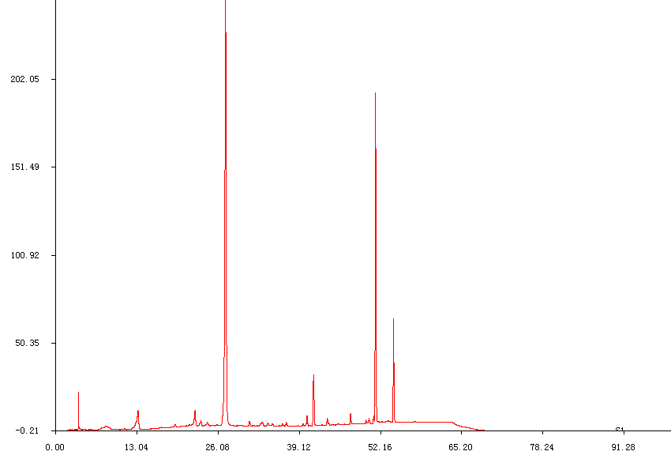
2
4
3
对照指纹图谱
4个共有峰中 峰1：2，3，5，4′-四羟基二苯乙烯-2- O-β-D-葡萄糖苷 峰2：为大黄酸 峰3：为大黄素 峰4：为大黄素甲醚
【浸出物】 取本品粉末2g，精密称定，精密加入乙醇100ml，照醇溶性浸出物测定法项下的热浸法（《中国药典》2005年版一部附录Ⅹ A）测定，不得少于32.0%。
【含量测定】 避光操作。照高效液相色谱法（《中国药典》2005年版一部附录Ⅵ D）测定。
色谱条件与系统适应性试验 以十八烷基硅烷键合硅胶为填充剂；以乙腈-水（25∶75）为流动相；检测波长为320nm。理论板数按2，3，5，4′-四羟基二苯乙烯-2-O-β-D-葡萄糖苷峰计算应不低于2000。
对照品溶液的制备 取2，3，5，4′-四羟基二苯乙烯-2- O-β-D-葡萄糖苷对照品适量，精密称定，加甲醇制成每1ml含0.2mg的溶液，即得。
供试品溶液的制备 取本品粉末约0.2g，精密称定，置锥形瓶中，精密加入稀乙醇50ml，称定重量，超声处理（功率250W，频率50KHz）40分钟，放冷，再称定重量，加稀乙醇补足减失的重量，摇匀，离心，即得。
测定法 分别精密吸取对照品溶液与供试品溶液各5μl，注入液相色谱仪，测定，即得。
本品按干燥品计算，每袋含2，3，5，4′-四羟基二苯乙烯-2- O-β-D-葡萄糖苷（C₂₀H₂₂O₉）不得少于28mg。
【性味与归经】 苦、甘、涩，微温。归肝、心、肾经。
【功能与主治】 解毒，消痈，润肠通便。用于瘰疬疮痈，风疹瘙痒，肠燥便秘；高血脂。
【用法与用量】 供配方用，遵医嘱。
【规格】 每袋装*g（相当于饮片*g）
【贮藏】 密封。

何首乌配方颗粒质量标准起草说明

【名称】 中文名：何首乌配方颗粒
汉语拼音：Heshouwu Peifangkeli
【来源】 本品为蓼科植物何首乌Polygonum multiflorum Thunb.的干燥块根。
【炮制】 与《中国药典》2005年版一部何首乌饮片【炮制】项下一致。
【制法】 略
【性状】 根据10批样品实际描述，如正文。
【鉴别】 参考《中国药典》2010年版一部何首乌鉴别项（2）项下制定，并对三批样品进行鉴别，结果薄层色谱斑点清晰，重现性较好，拟列入正文作为本品的鉴别方法。具体说明如下：
1、试药与试剂
何首乌对照药材：批号为120934-200608，购于中国药品生物制品检定所；
供试品：批号0901021、0905019、0908090，由广东一方制药有限公司提供；
薄层板：硅胶H板（青岛）、硅胶G板（Merck）。
试剂均为分析纯
2、实验记录
供试品溶液制备：取本品粉末0.25g，加乙醇50ml，加热回流1小时，滤过，滤液蒸干，残渣加乙醇1ml使溶解，作为供试品溶液。
对照药材溶液制备：取何首乌对照药材0.25g，同供试品溶液制备方法制成对照药材溶液。
薄层板：硅胶H板；
点样量：各2μl；
点样方式：条带点样；
展开剂：以三氯甲烷-甲醇（7∶3）为展开剂，展至约3.5cm，取出，晾干，再以三氯甲烷-甲醇（20∶1）为展开剂，展至约7cm；
显色及检视：置紫外光灯（365nm）下检视；
结果：供试品色谱中，在与对照药材色谱相应的位置上，显相同颜色的荧光斑点（见图1）。

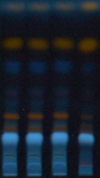
溶剂前沿
Ｔ：26℃ RH：72%

1.供试品(0901021）
2.供试品(0905019)
3.供试品(0908090）
4.何首乌对照药材

1 2 3 4
图1. 何首乌配方颗粒薄层鉴别色谱图
3、鉴别方法的优化
3.1 对照药材提取方法考察
由于何首乌配方颗粒采用水提取，为了使对照药材与供试品提取方法对应，因此，本研究对对照药材分别采用两种提取方法进行比较，具体如下：
方法①:取何首乌对照药材0.25g，加乙醇50ml，加热回流1小时，滤过，滤液蒸干，残渣加乙醇1ml使溶解。
方法②：取何首乌对照药材0.5g，加水100ml，煎煮1小时，滤过，滤液蒸干，加乙醇50ml，加热回流1小时，滤过，滤液蒸干，残渣加乙醇1ml使溶解。
结果表明，采用上述两种方法提取的对照药材的色谱主斑点一致，无明显差异，均能达到鉴别要求，从操作简便及节约能源方面考虑，拟选用方法①作为对照药材的提取方法较为适合（见图2）。

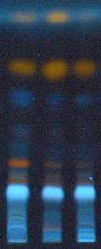
溶剂前沿
Ｔ：26℃ RH：72%

1.供试品(0901021）
2.何首乌对照药材（方法①）
3.何首乌对照药材（方法②）

1 2 3
图2. 对照药材提取方法的考察
3.2 薄层板的比较
本研究分别对硅胶H板（青岛）和硅胶G板（Merck板）进行比较，结果表明，硅胶G板（Merck板）色谱图分离度更好，斑点相对更集中，效果更佳（见图3），因此Merck板可替代硅胶H板使用。

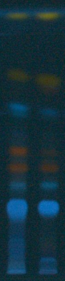
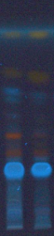
溶剂前沿

1. 供试品(0901021）
2. 何首乌对照药材

1 2
1 2
（硅胶G Merck板） （硅胶H青岛板）
图3.不同薄层板适用性试验
【指纹图谱】 本方法参考文献报道的方法制定。
1、仪器与材料
仪器:Agilent 1100系列，Waters高效液相色谱仪；色谱柱：Ecosil HPLC COLUM C18（4.6×250mm，5µm），CAPCELL PAK C18(4.6×250mm，5µm），Phenomenex (4.6×250mm，5µm）；Millipore 纯水仪。
对照药材：何首乌（批号：120934-200608 ）。
试剂：甲醇为色谱纯，乙醇为分析纯。
2、色谱条件与系统适应性实验 以十八烷基硅烷键合硅胶为填充剂（柱长为25cm，内径为4.6mm，粒径为5μm）；以甲醇为流动相A，以水为流动相B，按下表1中的规定进行洗脱；检测波长为254nm；柱温为30℃；流速为每分钟1.0ml。理论板数按2，3，5，4′-四羟基二苯乙烯-2- O-β-D-葡萄糖苷峰计算应不低于5000。
表1 何首乌配方颗粒指纹图谱HPLC流动相梯度
时间（分钟） 流动相A（%） 流动相B（%）
0~5 15 85
5~35 15~60 85~40
35~50 60~95 40~5
50~60 95 5

3、溶液的制备
3.1参照物溶液的制备 取何首乌对照药材1g，过2号筛，置锥形瓶中，精密加入乙醇25ml，称重，超声处理30分钟，放置室温，用乙醇补足减失的重量，摇匀，滤过，取续滤液，即得。
3.2供试品溶液的制备 取本品1g，精密称定，置锥形瓶中，精密加入乙醇25ml，称重，超声处理30分钟，放置室温，用乙醇补足减失的重量，滤过，取续滤液，即得。
测定法 分别精密吸取参照物溶液与供试品溶液各10µl，注入液相色谱仪，测定，即得。

2
3
4

1
图4 对照指纹图谱
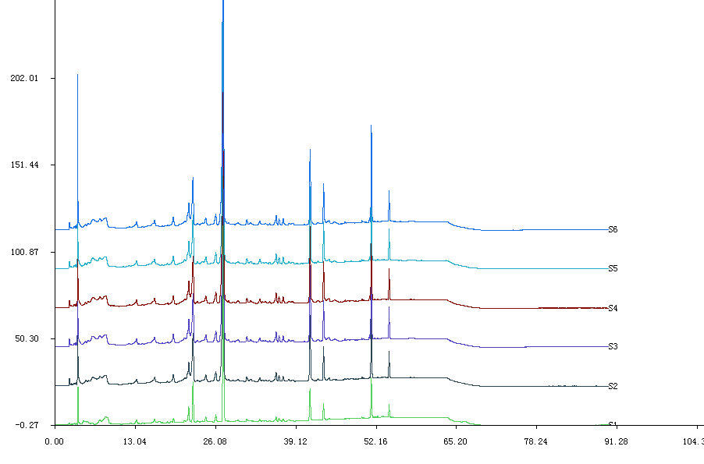
2
3
4
1
峰1为二苯乙烯苷，峰2为大黄酸，峰3为大黄素，峰4为大黄素甲醚
图5 样品指纹图谱

表2 相似度测定结果
序号 相似度
S1 0.973
S2 0.999
S3 0.999
S4 0.999
S5 0.999
S6 0.999

3.3 方法与结果
分别对Agilent 1100系列高效液相色谱仪与Waters高效液相色谱仪和不同品牌子色谱柱的考查，现将结果说明如下：
    - 不同机相同牌子的同一色谱柱
Agilent 1100系列高效液相色谱仪与Waters高效液相色谱仪（峰S1～S6为Agilent，峰S7～S12为Waters）

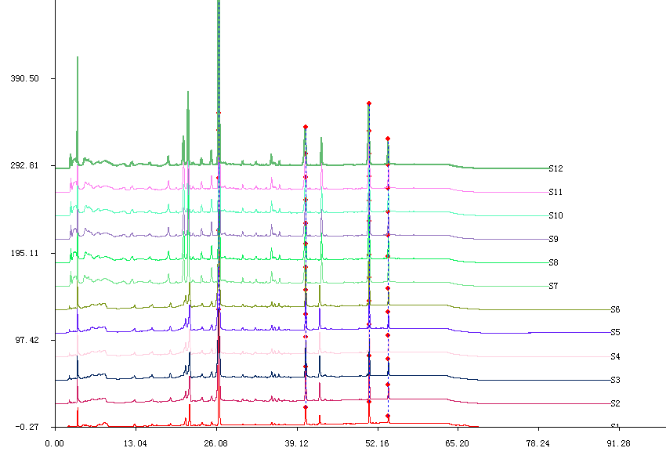
2
4
3
1
图6 不同仪器的适用性考察

表3 不同仪器相似度比较结果
序号 相似度
S1 1
S2 1
S3 1
S4 1
S5 1
S6 1
S7 1
S8 1
S9 1
S10 1
S11 1
S12 1
由上表可知，该方法对不同牌子不同型号的高效液相色谱仪的适应性好。
3.3.2、相同仪器不同牌子色谱柱
Ecosil HPLC COLUM C18（4.6×250mm，5µm），CAPCELL PAK C18(4.6×250mm，5µm）与Phenomenex (4.6×250mm，5µm）（峰S1～S6为CAPCELL PAK C18，峰S7～S12为Ecosil HPLC COLUM C18，峰S13～S18为Phenomenex C18）

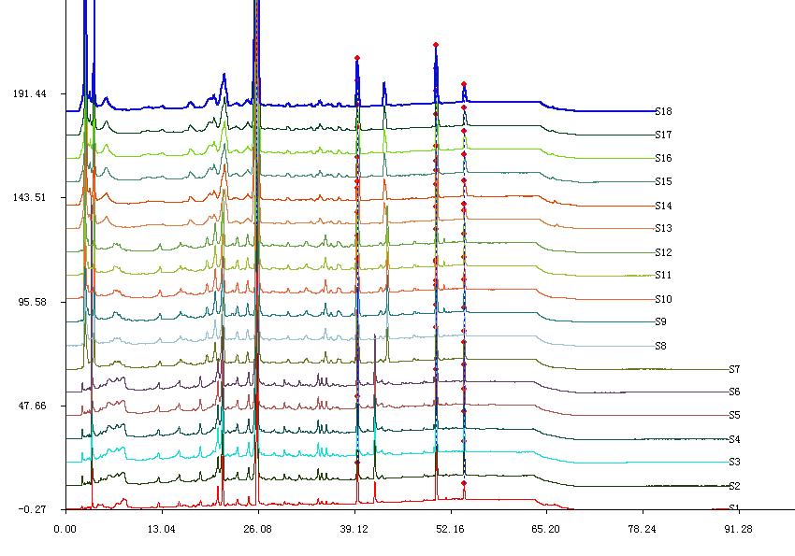
1
2
3
4
图7 不同牌子色谱柱适用性考察
表4 不同牌子色谱柱相似度比较结果
序号 相似度
S1 1
S2 1
S3 1
S4 1
S5 1
S6 1
S7 1
S8 1
S9 1
S10 1
S11 1
S12 1
S13 1
S14 1
S15 1
S16 1
S17 1
S18 1
由上表可知，该方法对不同牌子色谱柱的适应性好。
另外曾选用Thermo ODS Hypersil C18色谱柱，结果发现在与大黄素对照品相同保留时间处，未能检测出峰。
由参照物溶液与供试品溶液的制备方法可知，两者的制备方法不相同，参照物溶液省去水煎煮，直接采用醇提，而供试品的提取方法是先水煎煮后采用醇提法。从两者的相似度结果可知，两种提取方法相似度为1，故参照物溶液选用醇提法。
【检查】 参照《中国药典》2005年版一部附录Ⅰ C颗粒剂项下规定，对本品10批样品的【粒度】、【水分】、【溶化性】、【装量差异】、【微生物限度】进行了检查，结果上述各项均符合规定。
【浸出物】为进一步控制产品质量，根据何首乌的有效成分的化学性质，制定了【浸出物】测定项。采用乙醇作为溶剂，照醇溶性浸出物测定法项下的热浸法测定，标准正文规定了取样量和稀释体积，以保证实验结果的重现性。对3批样品进行测定，结果见表5。
表5：醇溶性浸出物测定结果
批号 | 取样（g） | 浸出物（%） | 每批值（%） | 平均值（%）
0901021 | 2.0186 | 40.20 | 40.1 | 40.6
0901021 | 2.0037 | 39.94 | 40.1 | 40.6
0905019 | 2.0054 | 40.80 | 40.7 | 40.6
0905019 | 2.0051 | 40.61 | 40.7 | 40.6
0908090 | 2.0180 | 40.76 | 40.9 | 40.6
0908090 | 2.0038 | 41.01 | 40.9 | 40.6
其余7批样品的测定结果分别为35.5%～45.1%，10批样品的测定结果的平均值为40.1%，按平均值的80%折算，暂定本品浸出物不得少于32.0%。
【含量测定】 本方法参考《中国药典》2010年版一部何首乌【含量测定】项下，测定2,3,5,4ˊ-四羟基二苯乙烯-2-O-β-D-葡萄糖苷的方法制定，并对提取方法进行优化，实验结果表明，该方法基本可行，具体说明如下：
具体说明如下：
1、仪器与试药
1.1仪器：高效液相色谱仪：Waters2695-2489，Empower 2 Personal Single System SW 化学工作站；色谱柱：Agilent ZORBAX Eclipse XDB-C₁₈（4.6mm×250mm，5μm）；电子分析天平：BP-211D；超声提取器：CQ-25-6上海。
1.2试剂：乙腈为色谱纯，水为超纯水；其他试剂均为分析纯。
1.3试药：何首乌配方颗粒（批号：0612073、0702132、0703063、0706055、0710081、0801120、0807132、0901021、0905019、0908090；2,3,5,4ˊ-四羟基二苯乙烯-2- O-β-D-葡萄糖苷（购于中国药品生物制品检定所）。
2、色谱条件及系统适应性 以十八烷基硅烷键合硅胶为填充剂；以乙腈-水（25∶75）为流动相；检测波长为320nm；柱温20℃；理论板数按2,3,5,4ˊ-四羟基二苯乙烯-2- O-β-D-葡萄糖苷峰计算应不低于2000。
3、溶液的制备
3.1对照品溶液的制备 精密称取经五氧化二磷减压干燥12小时以上的2,3,5,4ˊ-四羟基二苯乙烯-2-O-β-D-葡萄糖苷对照品10.20mg，置50ml棕色容量瓶中，加甲醇溶解，定容至刻度，摇匀，即得（每1ml含2,3,5,4ˊ-四羟基二苯乙烯-2-O-β-D-葡萄糖苷对照品0.204mg）。
3.2供试品溶液的制备 取本品粉末约0.2g，精密称定，置锥形瓶中，精密加入稀乙醇50ml，称定重量，超声处理（功率250W，频率50KHz）40分钟，放冷，再称定重量，加稀乙醇补足减失的重量，摇匀，离心，即得。
4、方法学验证
4.1准确度试验
取已知含量的同一批样品（批号：0905019 ，含量：3.80% ）6份，每份取约0.1g,精密称定，分别精密加入2,3,5,4ˊ-四羟基二苯乙烯-2-O-β-D-葡萄糖苷对照品溶液（浓度为0.8252mg/ml）4ml，按【含量测定】项下方法，制备供试品溶液，进样测定，计算回收率，结果见表6。
表6 准确度测定试验结果（n=6）
序号 | 供试品称样量（g） | 供试品中2,3,5,4ˊ-四羟基二苯乙烯-2-O-β-D-葡萄糖苷的量（mg） | 加入对照品的量（mg） | 测得值（mg） | 回收率% | 平均% | RSD%
1 | 0.1013 | 3.8494 | 3.3008 | 7.0882 | 98.12 | 98.36 | 1.1
2 | 0.1008 | 3.8304 | 3.3008 | 7.0900 | 98.75 | 98.36 | 1.1
3 | 0.1005 | 3.8190 | 3.3008 | 7.0802 | 98.80 | 98.36 | 1.1
4 | 0.1009 | 3.8342 | 3.3008 | 7.0428 | 97.21 | 98.36 | 1.1
5 | 0.0997 | 3.7886 | 3.3008 | 7.0916 | 100.07 | 98.36 | 1.1
6 | 0.1002 | 3.8076 | 3.3008 | 7.0174 | 97.24 | 98.36 | 1.1
由上表可知本法回收率良好，适合作为本品的含量测定。
4.2 精密度试验
4.2.1重复性试验
取同一批号何首乌配方颗粒（0905019），按【含量测定】项下方法制备供试品溶液6份，分别测定2,3,5,4ˊ-四羟基二苯乙烯-2-O-β-D-葡萄糖苷峰含量，结果见表7。
表7 重复性试验结果（n=6）
NO | 含量(%) | 平均（%） | RSD%
1 | 3.78 | 3.80 | 0.8
2 | 3.82 | 3.80 | 0.8
3 | 3.83 | 3.80 | 0.8
4 | 3.83 | 3.80 | 0.8
5 | 3.76 | 3.80 | 0.8
6 | 3.78 | 3.80 | 0.8
由上表可知本法重复性良好，符合含量测定的要求。
4.2.2精密度试验：取重复性项下的一份供试品溶液，按上述色谱条件，重复进样6次，测定2,3,5,4ˊ-四羟基二苯乙烯-2-O-β-D-葡萄糖苷峰面积，结果见表8。
表8 精密度试验结果
NO | 2,3,5,4ˊ-四羟基二苯乙烯-2-O-β-D-葡萄糖苷峰面积 | RSD%
1 | 2984193 | 0.2
2 | 2969622 | 0.2
3 | 2974496 | 0.2
4 | 2982692 | 0.2
5 | 2980870 | 0.2
6 | 2974401 | 0.2
由上表可知本法精密度良好，符合含量测定的要求。
4.3 专属性试验
取样品按含量测定项下的方法处理及测定。结果表明，样品图谱在与2,3,5,4ˊ-四羟基二苯乙烯-2-O-β-D-葡萄糖苷对照品图谱相同保留时间相同，结果见图8：
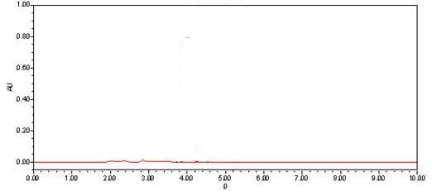
阴性样品
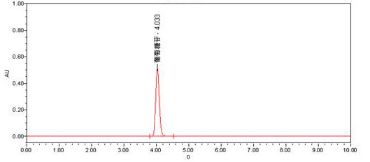
2,3,5,4ˊ-四羟基二苯乙烯-2-O-β-D-葡萄糖苷对照品
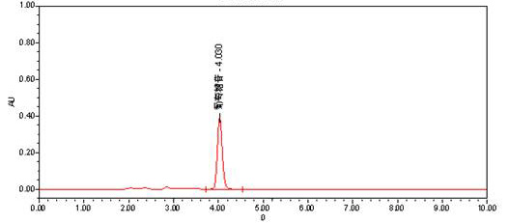
何首乌配方颗粒
图8专属性试验
4.4 线性关系
精密吸取上述2,3,5,4ˊ-四羟基二苯乙烯-2-O-β-D-葡萄糖苷对照品溶液1、2、4、8、12、16μl，按上述色谱条件测定峰面积，以峰面积积分值对2,3,5,4ˊ-四羟基二苯乙烯-2-O-β-D-葡萄糖苷进样量进行回归处理，回归方程为Y=3870000X+15000，r=0.999759，结果见图9。
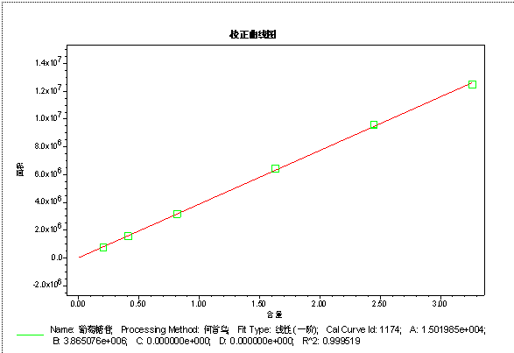
图9. 2,3,5,4ˊ-四羟基二苯乙烯-2-O-β-D-葡萄糖苷标准曲线图
实验结果表明2,3,5,4ˊ-四羟基二苯乙烯-2-O-β-D-葡萄糖苷进样量在0.204～3.264μg范围内呈良好的线性关系。
4.5稳定性考察
取同一何首乌配方颗粒（批号：0905019）供试液，按上述色谱条件，分别于0，2，4，6，8，10，12小时进样，测定2,3,5,4ˊ-四羟基二苯乙烯-2-O-β-D-葡萄糖苷峰面积。结果见表9，结果表明2,3,5,4ˊ-四羟基二苯乙烯-2-O-β-D-葡萄糖苷在12小时内稳定。
表9 稳定性试验结果
时间(h) | 0 | 2 | 4 | 6 | 8 | 12 | RSD(%)
峰面积 | 2973228 | 2939310 | 2936053 | 2960624 | 2960567 | 2957060 | 0.5
5、样品含量测定
取10批何首乌配方颗粒，按拟定含量测定方法操作，测定结果见表10。
表10 样品含量测定结果
批号 | 含量1（mg/袋） | 含量2（mg/袋） | 平均含量（mg/袋）
0612073 | 29.66 | 29.20 | 29.4
0702132 | 29.35 | 29.03 | 29.2
0703063 | 29.68 | 30.05 | 29.9
0706055 | 30.16 | 30.64 | 30.4
0710081 | 29.21 | 29.12 | 29.2
0801120 | 28.22 | 28.28 | 28.3
0807132 | 28.31 | 28.74 | 28.5
0901021 | 30.12 | 30.21 | 30.2
0905019 | 30.33 | 30.11 | 30.2
0908090 | 28.15 | 28.34 | 28.2

6、 含量限度的确定
由上表可知本品10批样品含量稳定，含量测定数据平均为29.35 mg/袋，含量限度按测定结果平均值的90％计算，因此暂定含量限度为每袋含何首乌以2,3,5,4ˊ-四羟基二苯乙烯-2-O-β-D-葡萄糖苷（C₂₀H₂₂O₉）计，不得少于26.0mg。
【性味与归经】、【功能与主治】如正文，与何首乌饮片标准一致。
【用法与用量】如正文.
【规格】 根据生产工艺、临床用药情况，确定何首乌配方颗粒的包装规格为每袋装*g，相当于*g饮片。
【贮藏】如正文
参考文献：
[1]《中国药典》及增补本
[2] 关于印发《中药配方颗粒管理暂行规定》的通知及附件《中药配方颗粒质量标准研究的技术要求》（国药监注［2001］325号）
[3] 关于颁布《儿茶等43种进口药材质量标准》的通知（国食药监注[2004]44号）
[4]《全国中药炮制规范》（1988年版）。
[5]《国家药品标准工作手册》（第三版）
[6] 关于印发有关《中国药典》中药质量标准起草说明编写细则的函及附件《中国药典》中药质量标准起草说明编写细则（国药典中发［2008］346号）。
[7]关于印发有关《中国药典》中药质量标准复核技术要求的函及附件《中国药典》中药质量标准复核技术要求（国药典中发［2008］347号）。
[8]关于印发有关《中国药典》中药质量标准起草与复核工作规范的函及附件《中国药典》中药质量标准起草与复核工作规范（国药典中发［2008］348号）。
[9]有关《中国药典》中药质量标准研究制定技术要求的函及附件中药质量标准研究制定技术要求（国药典中发［2008］349号）。
[10]关于编辑出版《广东省中药饮片炮制规范》的通知，附件包括《广东省中药饮片炮制规范》编写细则、《广东省中药饮片炮制规范》起草指导原则和技术要求、《广东省中药饮片炮制规范》复核指导原则和技术要求（粤食药监注[2006]125号、粤药检标[2006]161号）。
[11]关于编辑出版《广东省中药材标准》（第二册）的通知，附件包括《广东省中药材标准》（第二册）编写细则、广东省中药材标准起草指导原则和技术要求、广东省中药材标准复核指导原则和技术要求（粤食药监注[2006]125号粤药检标[2006]162号）。
[12]《中国药品检验标准操作规范》（2005年版）
[13]《质量手册》（第五版）广东省药品检验所
[14]《中华人民共和国药品管理法》(2001)
[15]《中华人民共和国药品管理法实施条例》（2002）
[16]《药品进口管理办法》（2003年局令第4号）
[17]《药品注册管理办法》（2007年局令第28号）及附件1“中药、天然药物注册分类及申报资料要求”
[18] 关于印发中药注册管理补充规定的通知（国食药监注[2008]3号）
[19]《药品生产监督管理办法》（2004年局令第14号）
[20] 关于印发《药品生产质量管理规范》(1998年修订)附录的通知（国家药品监督管理局，1998年）
[21] 关于印发《中药材生产质量管理规范认证管理办法（试行）》及《中药材GAP认证检查评定标准（试行）》的通知（国食药监安[2003]251号）
[22]《天津市中药饮片管理办法》（天津市人民政府2001年第４０号）
[23] 中药材生产质量管理规范（试行）（2002年局令第32号）
[24] 关于推进中药饮片等类别药品监督实施GMP工作的通知（国食药监安[2004]514号）
[25] 关于印发中药饮片、医用氧GMP补充规定的通知国药监安[2003]40号
[26] 关于加强中药饮片生产监督管理的通知（国食药监办[2008]42号）
[27] 关于印发中药天然药物综述资料撰写格式和内容技术指导原则的通知（国食药监注[2007]213号）

